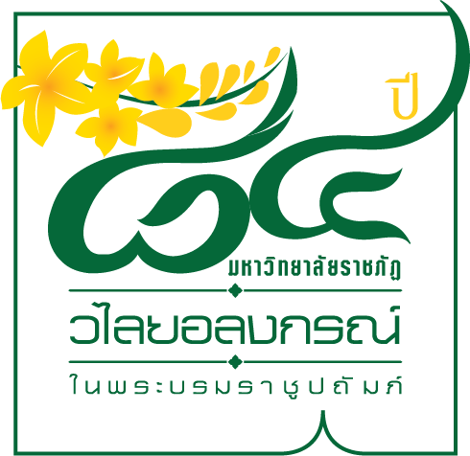
ความหมายของโลโก้ 84 ปี ชิ้นที่ 1
* ช่อดอกราชพฤกษ์ สื่อถึงต้นไม้ประจำมหาวิทยาลัยแสดงให้เห็นถึงความผสมกลมกลืนกันของ วิชาการ คุณธรรม และเทคโนโลยี ผสมผสานกันอย่างลงตัว สง่างาม และทรงคุณค่า
* สีเหลือง เป็นสีประจำพระองค์ของพระบาทสมเด็จพระเจ้าอยู่หัว สื่อให้เห็นถึงความมีคุณค่าในการเป็นมหาวิทยาลัยในพระบรมราชูปถัมภ์และเป็นสถาบันที่น้อมนำแนวทางการดำรงชีวิตตามหลักเศรษฐกิจพอเพียง
* ฟอนต์ขนาดใหญ่ อ่านง่าย และสามารถมองเห็นชัดเจน สื่อถือความเข้มแข็งของมหาวิทยาลัย ชื่อเสียงของมหาวิทยาลัยและความน่าเชื่อถือในการเป็นมหาวิทยาลัยชั้นนำ เพื่อการพัฒนาท้องถิ่นในอุษาคเนย์
* เลขไทย สื่อถึงอัตลักษณ์ของความเป็นไทยเพื่อแสดงให้เห็นชัดเจนว่ามหาวิทยาลัยราชภัฏวไลยอลงกรณ์ เป็นสถาบันการศึกษาอันเก่าแก่แห่งหนึ่งของไทย ตั้งอยู่บนผืนแผ่นดินไทยมายาวนานถึง ๘๔ ปี โดยมีปณิธานอันแน่วแน่ในการสร้างบัณฑิตที่มีคุณภาพสู่สังคมไทย
* สีเขียว สื่อถึงสีประจำมหาวิทยาลัย เนื่องจากเป็นสีประจำวันประสูติของสมเด็จเจ้าฟ้าวไลยอลงกรณ์ กรมหลวงเพชรบุรีราชสิรินธร ซึ่งเป็นองค์ประธานกำเนิดมหาวิทยาลัยและแสดงถึง “การเติบโตและการพัฒนา” อย่างไม่หยุดนิ่งของมหาวิทยาลัย คณาจารย์ นักศึกษา และบุคลากร จากรุ่นสู่รุ่น จวบจนถึงปัจจุบันรวมระยะเวลานานถึง ๘๔ ปี

